# Opgave 1

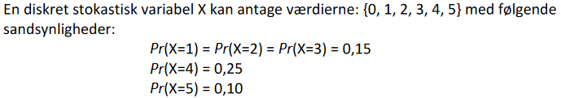

1. Bestem sandsynligheden for at X har værdien 0: Pr(X=0).
$$\operatorname{Pr}\left(X=0\right)+\operatorname{Pr}\left(X=1\right)+\operatorname{Pr}\left(X=2\right)+\operatorname{Pr}\left(X=3\right)+\operatorname{Pr}\left(X=4\right)+\operatorname{Pr}\left(X=5\right)=1$$

$$\operatorname{Pr}\left(X=0\right)=1-\left(3*0.15\right)-0.25-0.1=0.2$$

2. Tegn graferne for pmf og cdf for den stokastiske variabel X

<<BILLEDER PÅ TELEFON HER>>

1. Bestem middelværdien E[X] af den stokastiske variabel X

Da X er diskret gælder: $E\left[X\right]=\sum_{x}{g(x)f(x)}$

$$E\left[X\right]=0*0.2+1*0.15+2*0.15+3*0.15+4*0.25+5*0.1$$

$$E\left[X\right]=2.4$$

1. Bestem variansen Var(x) af den stokastiske variabel X

$$Var\left(X\right)=E\left[X^{2}\right]-E{\left[X\right]}^{2} \\ Var\left(x\right)=2.84$$

# Opgave 2

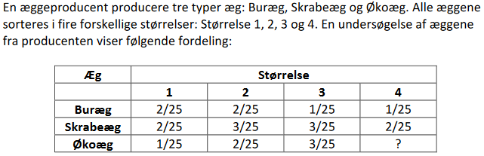

Ved kontrol udtages tilfældige æg fra producenten

1. Hvad er sandsynligheden for, at et tilfældigt æg er et økoæg af størrelse 4

Alle sandsynligheder skal til sammen give 1. Uden økoæg størrelse 4 giver den 22/25.

Sandsynligheden for et økoæg i størrelse 4 = $1-\frac{22}{25}=\frac{3}{25}$

1. Hvad er sandsynligheden for, at et tilfældigt æg er af størrelse 3
$$\frac{1}{25}+\frac{3}{25}+\frac{3}{25}=\frac{7}{25}$$

2. Hvad er sandsynligheden for, at et tilfældigt æg er et buræg?
$$\frac{2}{25}+\frac{2}{25}+\frac{1}{25}+\frac{1}{25}=\frac{6}{25}$$

3. Hvis det tilfældige æg er af størrelse 2, hvad er så sandsynligheden for at det er et skrabeæg?

Formel for betinget sandsynlighed: $P(A|B)=\frac{P\left(A∩B\right)}{P(B)}$

$$P\left(B | A\right)=\frac{\frac{3}{25}}{\frac{7}{25}}=\frac{3}{7}$$

# Opgave 3



1. Skitser tre realisationer af den stokastiske process X(t) i intervallet t = [0;10]

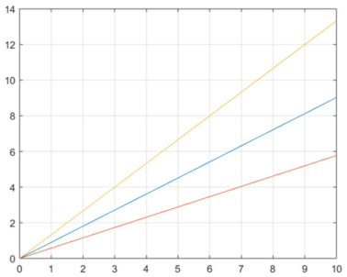

1. Bestem ensemble middelværdi og varians for den stokastiske process X(t)

$$E\left[X\left(t\right)\right]=E\left[α*t\right]=E\left[α\right]*t$$

Da $α\sim N\left(1,\frac{1}{4}\right), er μ_{α}=1 og σ_{α}^{2}=\frac{1}{4}$

$$E\left[α\right]*t=1*t=t$$

$$Var\left[X\left(t\right)\right]=Var\left[α*t\right]=t^{2}*Var\left[α\right]=\frac{1}{4}t^{2}$$

1. Er den stokastiske process X(t) WSS (Wide Sense Stationary)? Er den ergodisk?

X(t) er ikke WSS da middelværdi og varians er tidsafhængige. Da X(t) ikke er WSS er den heller ikke ergodisk

# Opgave 4

